GROEP 7 EN 8 | WERKBLAD 4 - CHOCOLADE - PRODUCTIE
GROTE REKENDAG 2025
In deze diagram wordt getoond de landen die bijdragen in de productie van cacao, de smaakbepalende grondstof van chocolade.

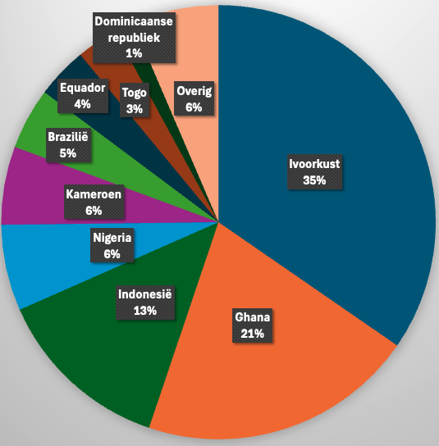
Ivoorkust produceert jaarlijks 1,3 miljoen ton cacao.

